Профилактика клещевого энцефалита!

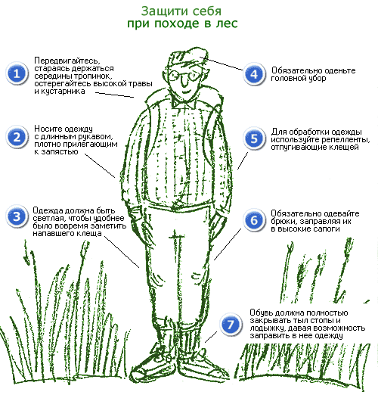

1. Вакцинация. Наиболее эффективной защитой от клещевого энцефалита является вакцинация. Все продающиеся средства в зависимости от действующего вещества делятся на 3 группы. Репеллентные - отпугивают клещей. Акарицидные - убивают! Инсектицидно-репеллентные - препараты комбинированного действия, то есть убивающие и отпугивающие клещей.
Репеллентные:
Наносят на одежду и открытые участки тела в виде круговых полос вокруг коленей, щиколоток и груди. Клещ избегает контакта с репеллентом и начинает ползти в противоположную сторону. Защитные свойства одежды сохраняются до пяти суток. Дождь, ветер, жара и пот сокращают время действия защитного средства. Преимущество отпугивающих средств в том, что их используют и для защиты от гнуса, нанося не только на одежду, но и на кожу. Более опасные для клещей препараты наносить на кожу нельзя.
Акарицидные
Препараты обладают нервно-паралитическим действием на клещей. Это проявляется через 5 минут: у насекомых наступает паралич конечностей, и они отпадают от одежды.
Инсектицидно-репеллентные
Эффективность при правильном применении приближается к 100 процентам. Лабораторными испытаниями доказано, что при правильном (!) применении репеллентных препаратов отпугивается до 95 процентов прицепившихся клещей. Так как большая часть клещей прицепляется к брюкам, их необходимо обрабатывать более тщательно. Особенно внимательно нужно обрабатывать одежду вокруг щиколоток, коленей, бедер, талии, а также манжеты рукавов и воротник. Способ применения и нормы расхода всех препаратов должны быть указаны на этикетке.
2. Правила защиты от укусов клещей
- избегайте места обитания клещей, особенно в мае-июле
- для прогулок в лесу, лесопарках выбирайте светлую одежду, чтобы клеща было легче заметить.
- находясь в лесу, где можно встретить клещей, защищайте себя от заползания их под одежду и присасывания к телу.
- Собираясь в лес, лучше надеть спортивную куртку на молнии с манжетами на рукавах. Рубашку заправьте в брюки. Брюки заправляются в носки. Голову повязать платком или надеть плотно прилегающую шапочку.
- находясь в лесу, не реже 1 раза в 2 часа проводите само и взаимоосмотры.
- используйте специальные отпугивающие средства.

